LAPORAN PRAKTIKUM
MATA KULIAH PEMROGRAMAN MOBILE



Oleh :
NAMA: FAJAR RAMADHAN
NIM: 23SA31A065

PROGRAM STUDI TEKNOLOGI INFORMASI
FAKULTAS ILMU KOMPUTER
UNIVERSITAS AMIKOM
PURWOKERTO
2025

- Install enviroment untuk kode flutter yaitu: Android Studio, flutter dan dart pada VS Code, setup bisa dibilang siap ketika command flutter doctor hanya tinggal project vscode pada cmd
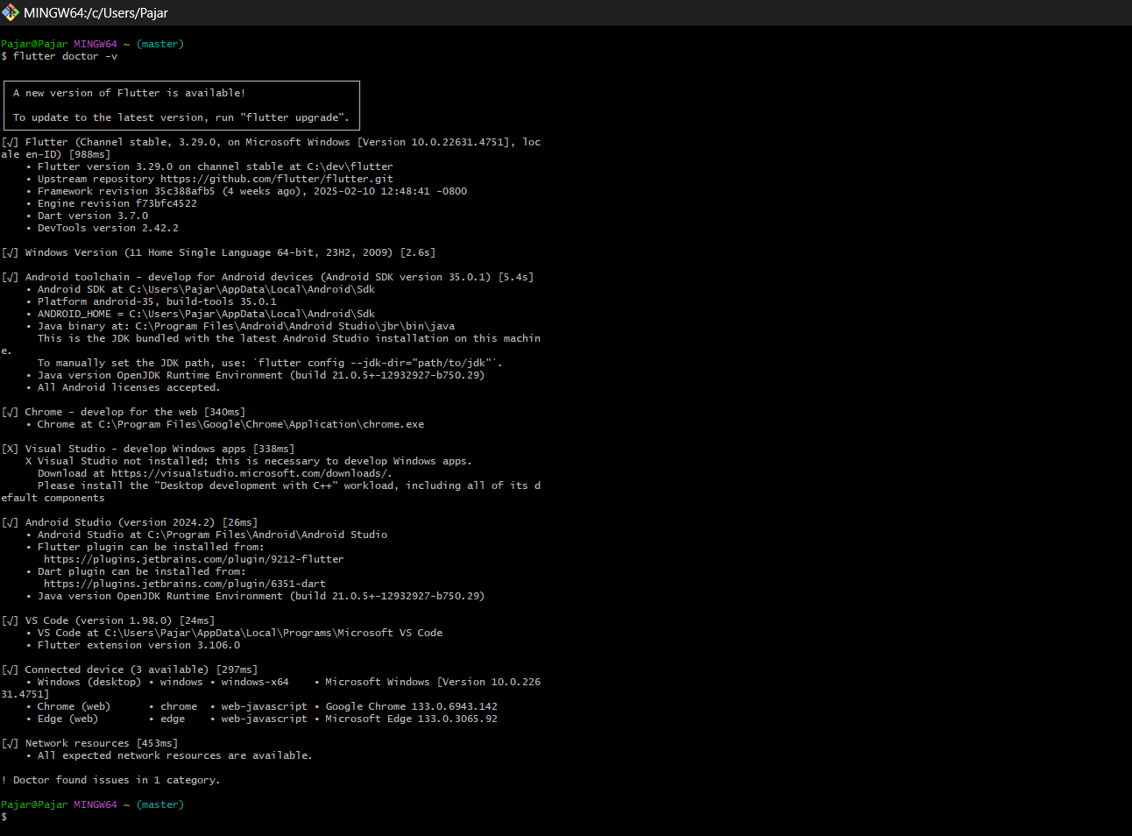

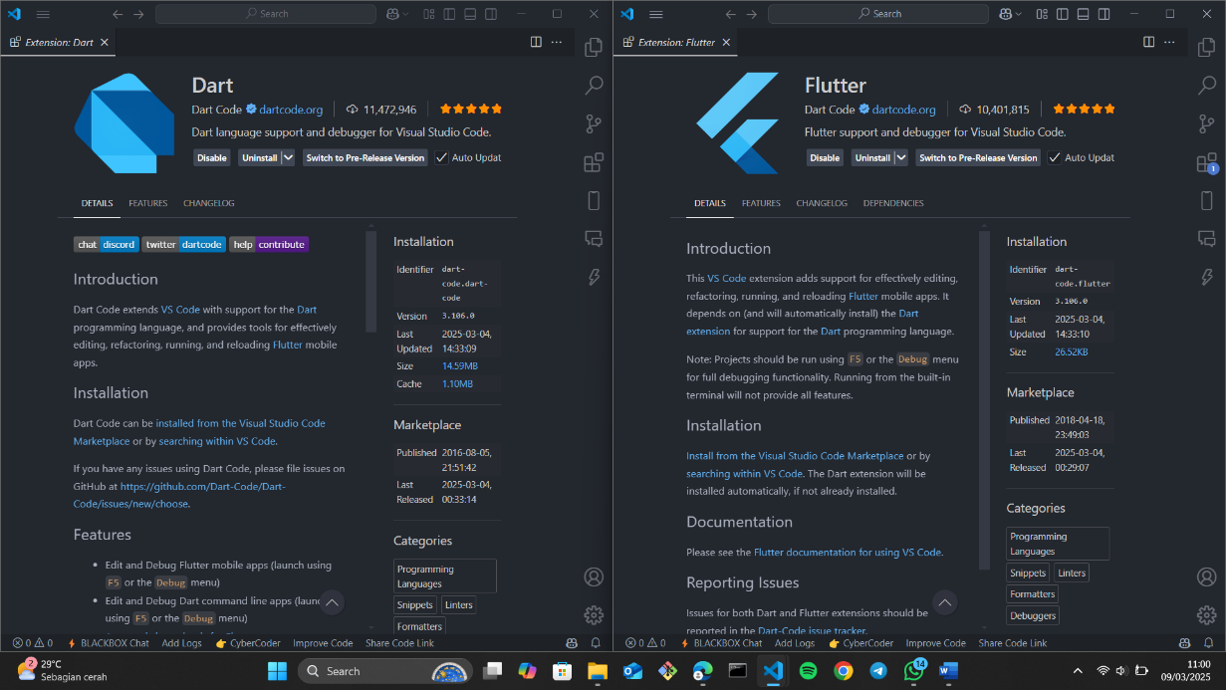
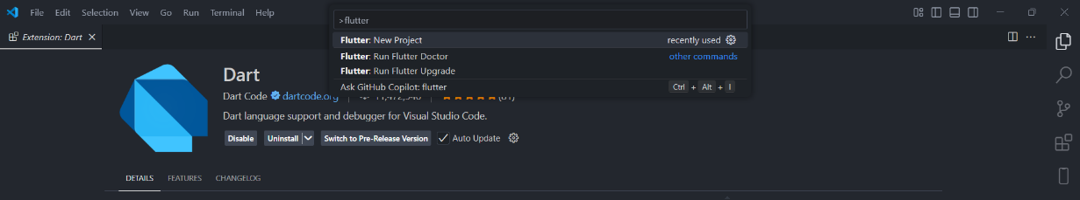
- Untuk memulai project buka vscode dan Buat project flutter baru dengan cara View – Command Pallete – Flutter:New Project - Application – arahkan ke folder tempat aplikasi akan disimpan – select a folder to create the project in – beri nama file – tekan enter

- Untuk memulai kode seperti praktikum, pada file main.dart diubah kode jadi seperti dibawah
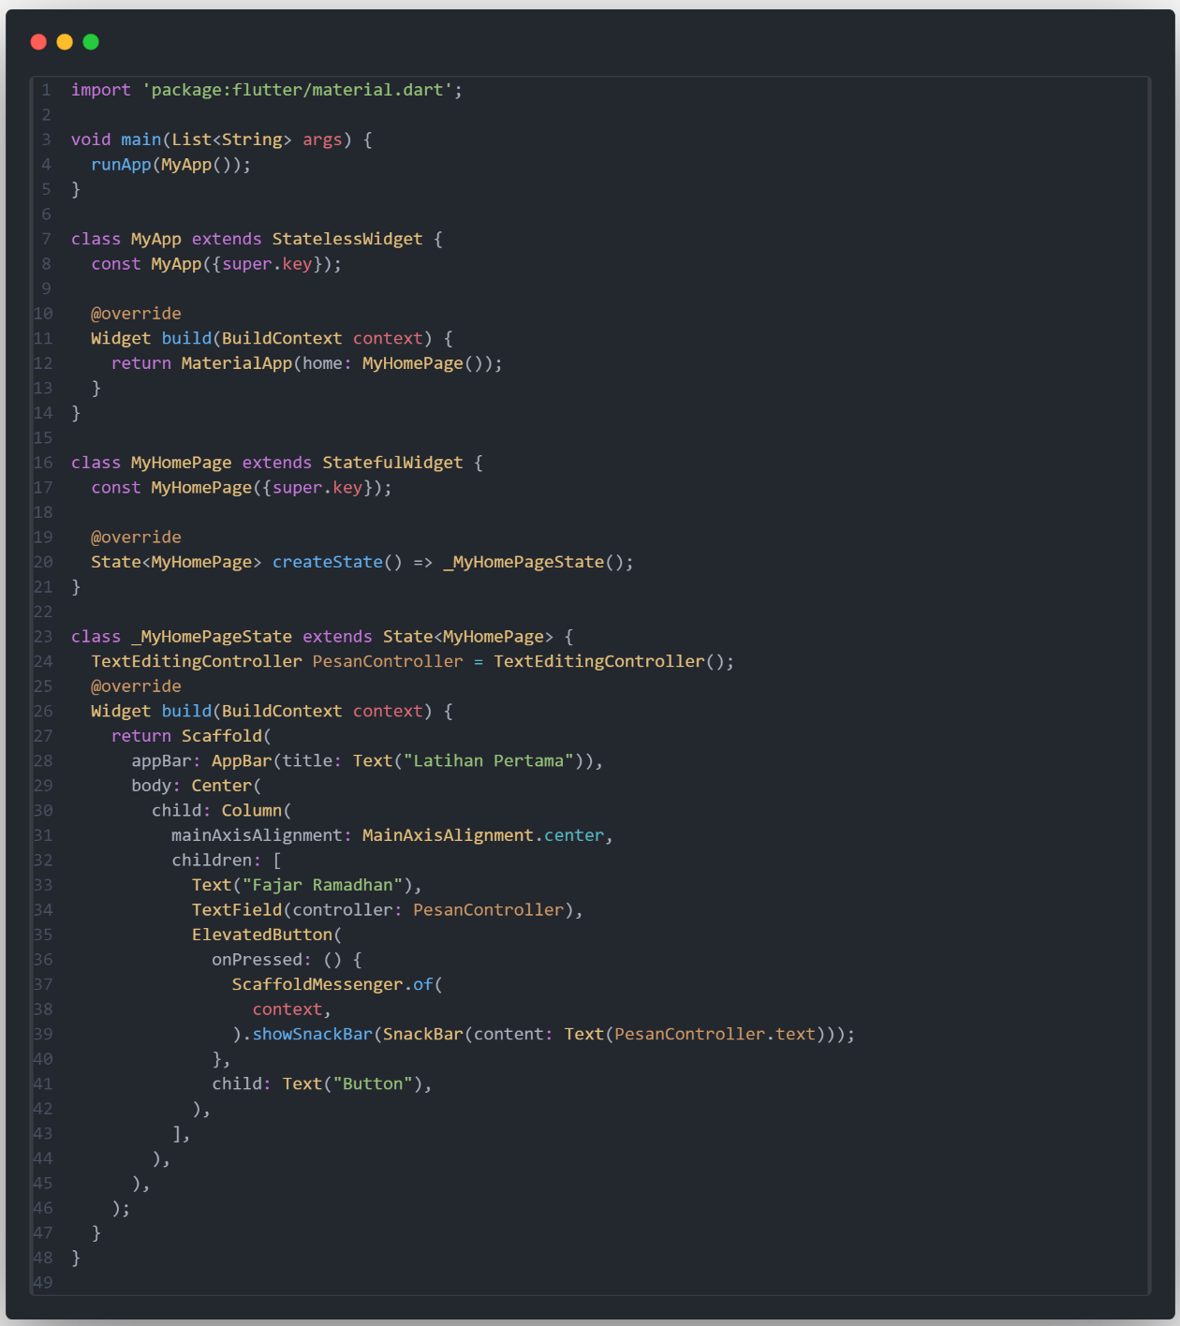

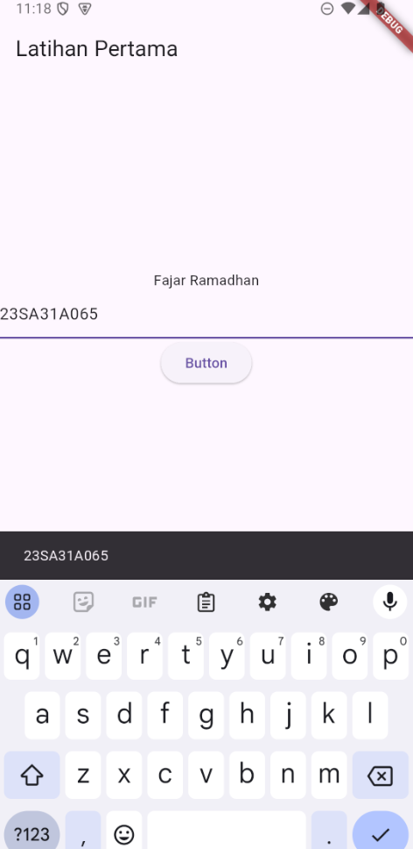
- Dan hasilnya seperti ini

